地震数据共享省级中心网站平台
“管理地震目录”用例规约
V1.0

修订历史记录
日期 | 版本 | 说明 | 作者
2009-03-30 | 1.0 |  | 王斌斌

描述
首次使用系统时，管理员需要配置地震目录，否则与地震目录相关的查询无法进行。

Actor
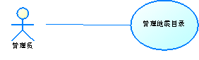

事件流
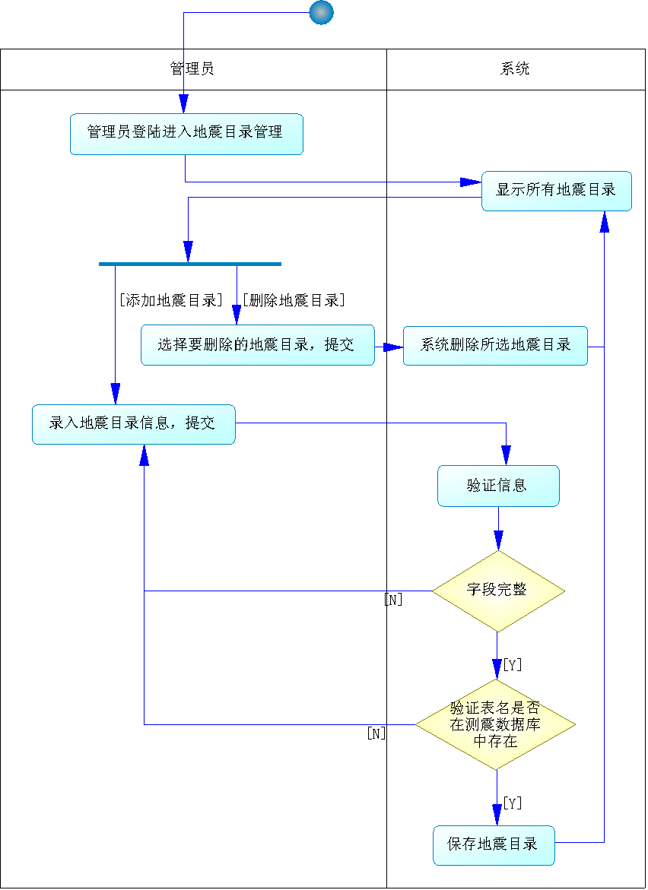

字段列表
名称 | 字段名 | 类型 | 说明
地震目录表名 | CL_TNAME | varchar | 输入/输出
地震目录名称 | CL_CNAME | varchar | 输入/输出
地震目录描述 | CL_DESCN | varchar | 输入/输出

约束条件
字段名称 | 必填 | 长度 | 缺省值 | 格式 | 输入方式 | 其他约束
CL_TNAME | √ |  |  |  |  | 输入的表名必须在测震数据库中存在
CL_CNAME | √
CL_DESCN | √

非功能性需求

前置条件
确保在系统运行期间可正常连接测震数据库。
管理员成功登录，进入地震目录管理页面。

后置条件
测震目录建立好之后，系统可根据测震目录的信息访问测震数据进行测震数据的查询。

待确定需求

